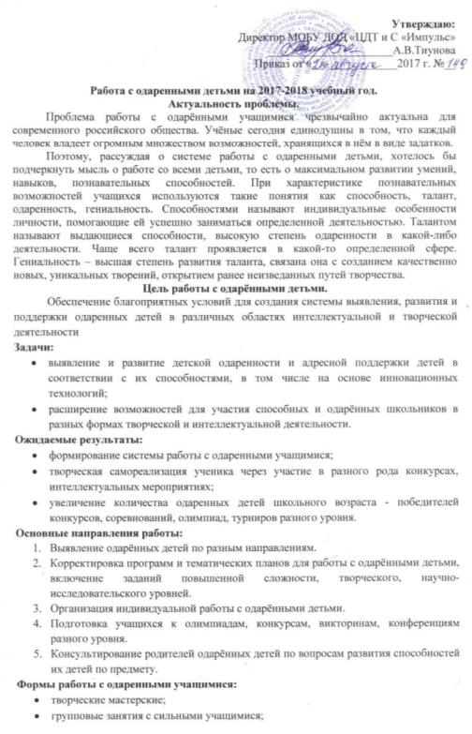
- занятия исследовательской деятельностью;
- конкурсы;
- интеллектуальный марафон;
- научно-практические конференции;
- участие в олимпиадах;
- работа по индивидуальным планам.

План работы МОБУ ДОД «ЦДТ и С «Импульс» с одаренными детьми
на 2017-2018 учебный год.

№ п/п | Мероприятия | Сроки реализации | Ответственные
 | Изучение нормативных документов и методических рекомендаций. | в течение года | директор Тиунова А.В.
 | Выявление интересов. Вовлечение в работу кружков. | начало учебного года | директор Тиунова А.В., зам.директора  Хасанова Ф.Ф., родители
 | Создание банка данных одарённых детей. | в течение года | зам.директора  Хасанова Ф.Ф.
 | Работа Центра по работе с одаренными детьми «Интеллектус» | в течение года | педагоги ДО
 | Проведение работы с родителями одарённых детей. | в течение года | зам.директора  Хасанова Ф.Ф., родители
 | Беседы с родителями на тему «Как развивать одарённого ребенка». | сентябрь  2017 г. | педагоги ДО, тренера-преподаватели
 | Проведение классного часа «Я талантлив» | сентябрь  2017 г. | педагоги ДО, тренера-преподаватели
 | На занятиях включать разноуровневые задания, повышенной сложности | в течение года | педагоги ДО, тренера-преподаватели
 | Подготовка обучающихся и участие в олимпиадах, интеллектуальных конкурсах, научно-практических конференциях разного уровня. | по графику | педагоги ДО, родители
 | Анализ критических замечаний и предложений по результатам олимпиад с выработкой рекомендаций. | в течение года | педагоги ДО
 | Вовлечение в активную внеклассную творческую работу. Создание портфолио ученика. | в течение года | педагоги ДО,  родители
 | Привлекать детей к проектной деятельности. | в течение года | педагоги ДО
 | Вовлекать одаренных детей в творческий процесс на занятиях. | в течение года | педагоги ДО, тренера-преподаватели
 | Расширение банка методической литературы по работе с одарёнными детьми. | в течение года | Директор Тиунова А.В.
 | Проведение мониторинга достижений, диагностики в сферах одаренности | в течение года | зам.директора  Хасанова Ф.Ф.

